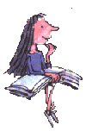

|  |
| --- |
| http://tpa.typepad.com/photos/uncategorized/2007/11/29/reading.jpg1) Titel van het boek  Wat vind je van de titel? En waarom?  Naam schrijver:  Dit weet ik van zijn/haar leven:  Nog 2 andere boeken: |

|  |
| --- |
| 2) Vertel over de hoofdpersoon/hoofdpersonen. Hoe heten ze?  Hoe oud zijn ze? Hoe zien ze eruit? Wat vind je van hem/haar/hen? |

|  |
| --- |
| 3) Waar gaat het boek over? Geef een samenvatting van het verhaal: |

|  |
| --- |
| 4) Vertel over het einde van het boek. Hoe loopt het af?  http://www.jouwpagina.nl/fotos2/dientje-anubis/hoeoverleefik%20hoofdpersonen%20esther%20rosa%20Neuz%20jonas.jpg_________________________________________________________________________  ________________________________________________________________________ |

|  |
| --- |
| 5) Wat vind je van het 🕮 boek? Cijfer____  🔾 grappig 🔾 droevig 🔾 moeilijk 🔾 vrolijk 🔾 saai 🔾 makkelijk 🔾 spannend 🔾 iets anders, namelijk ___________________  Anderen moeten dit boek echt wel / echt niet lezen, omdat: |

|  |  |  |  |  |  |  |  |  |  |  |  |  |
| --- | --- | --- | --- | --- | --- | --- | --- | --- | --- | --- | --- | --- |
| 6) Probeer de volgende dingen eens op te zoeken in je boek. Meestal staat er veel informatie voorin het boek, voordat het verhaal begint.   |  |  | | --- | --- | | naam illustrator |  | | naam uitgeverij |  | | jaar van uitgave |  | | aantal bladzijden |  | | ISBN-nummer |  | | originele titel |  | |

Dit boekverslag is ingevuld door ____________________________

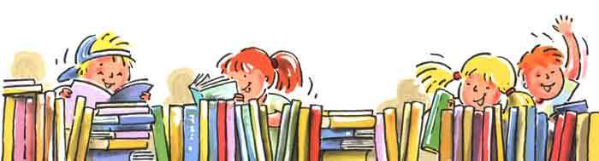Datum ________________________________